**3.1 Подключение CSS**

Описание

[Как добавлять стили на страницу](https://webref.ru/course/css-tutorial/style)

[Интерактивная версия урока](https://interactor.su/embed/skillbox/1)

**3.2 Селекторы. Вес селектора**

Описание

[Про селекторы](https://webref.ru/course/css-tutorial/selector)  
[Вес селектора](http://css.yoksel.ru/specifity/)

[Интерактивная версия урока](https://interactor.su/embed/skillbox/2)

**3.3 Единицы измерения CSS**

Описание

[W3.Org — единицы измерения CSS](https://www.w3.org/Style/Examples/007/units.ru.html)  
[Webref — Единицы измерения CSS](https://webref.ru/course/css-basics/size)

**3.5 Свойство display**

Описание

Свойство display:  
<https://webref.ru/css/display>  
<https://www.w3schools.com/cssref/pr_class_display.asp>  
<https://html5book.ru/svoystvo-display/>

[Интерактивная версия урока](https://interactor.su/embed/skillbox/6)

**3.6 Блочная модель**

Описание

Блочная модель:  
<https://webref.ru/layout/learn-html-css/box-model>  
<https://developer.mozilla.org/ru/docs/Web/CSS/box_model>  
<https://html5book.ru/css-blochnaya-model/>

[Интерактивная версия урока](https://interactor.su/embed/skillbox/7)

**3.7 Позиционирование**

Описание

[Webref — Позиционирование](https://webref.ru/layout/learn-html-css/positioning-content)  
[HTML5book — CSS-позиционирование](https://html5book.ru/css-position/)

[Интерактивная версия урока](https://interactor.su/embed/skillbox/8)

**3.8 Кодстайл CSS**

Описание

Про плагин stylelint и работу с ним расскажем чуть позже, когда изучим основы html, css, js.

[Кодстайл](https://codeguide.maxgraph.ru/)

[Интерактивная версия урока](https://interactor.su/embed/skillbox/5)

**ЧТО МЫ УЗНАЕМ СЕГОДНЯ?**

Код-стайл — это стиль кода, его оформление. Мы узнаем, как использовать его в CSS.

**ГДЕ УЗНАТЬ, КАК ПРАВИЛЬНО ОФОРМЛЯТЬ КОД?**

С правилами кодстайла для данного курса можно ознакомиться на сайте [Codeguide Maxgraph](https://www.codeguide.maxgraph.ru/" \t "_blank).

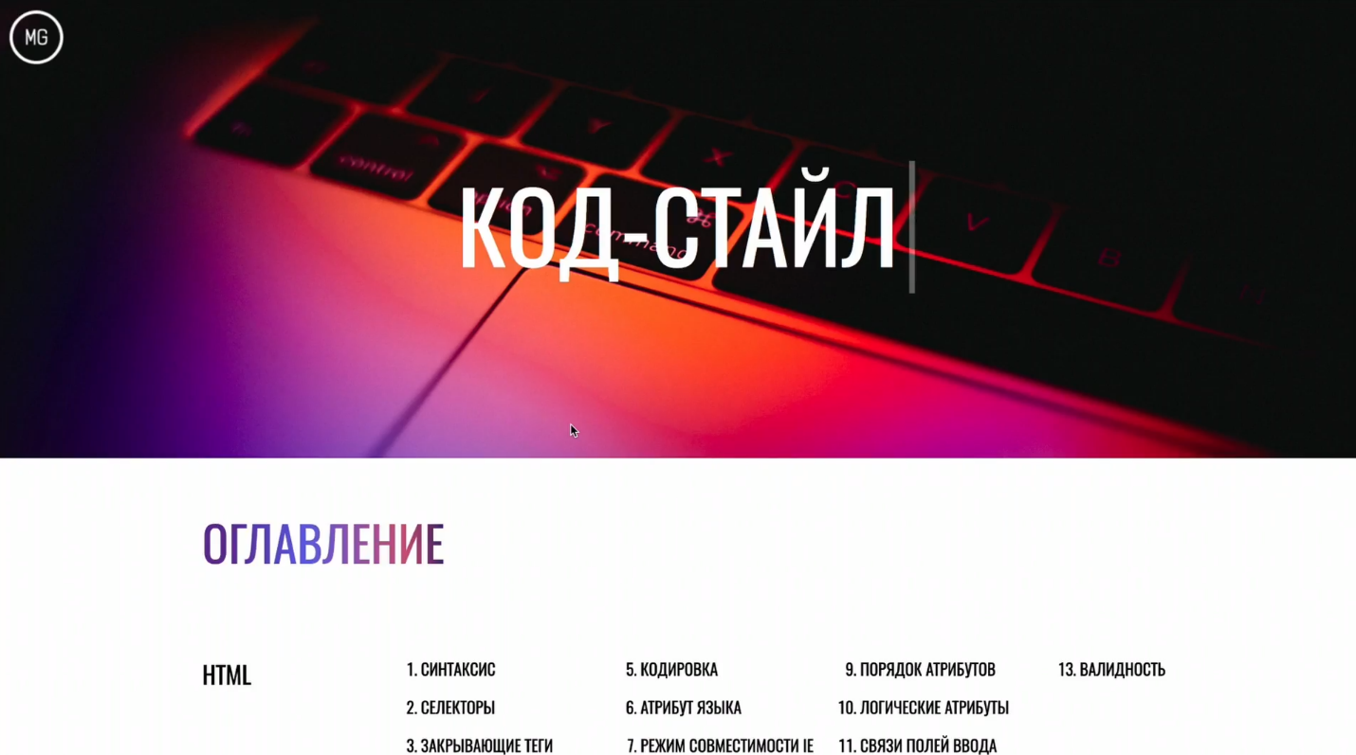

**ОБЩИЙ ПРИМЕР КОДСТАЙЛА**

Всегда используется отступ два пробела. Стили пишутся друг за другом по категориям — сначала позиционирование, затем блочная модель, типографика и далее.

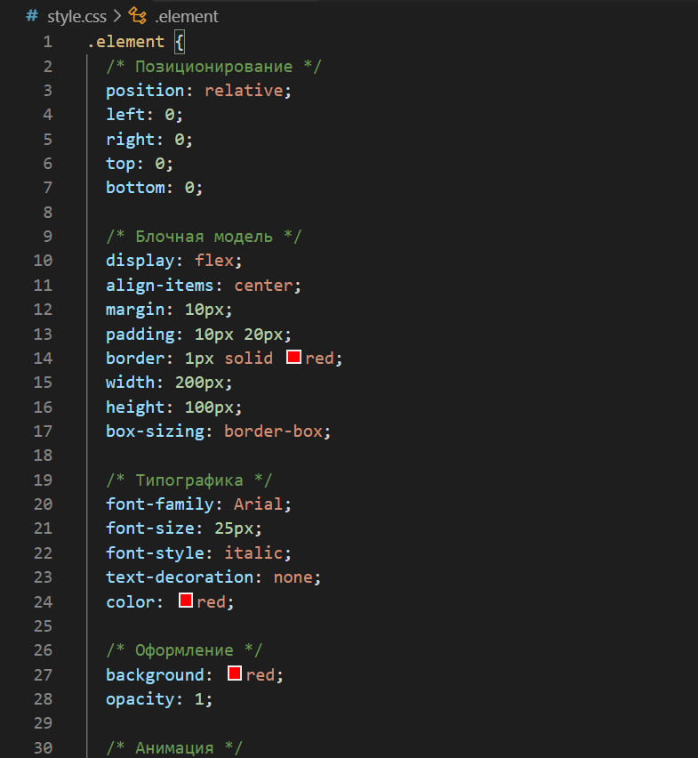

На этом всё!

#### 3.10 Домашняя работа

Задача

### **Цель задания**

Стилизовать страницу из предыдущего модуля и научиться подключать фоновые изображения.

**Внимание: 17 пунктов задания являются обязательными.**

**2 последние пункта являются необязательными.**

**Что важно учесть в процессе работы над заданием**

На нашем курсе есть свой [код-стайл](https://codeguide.maxgraph.ru/). При работе над проектом вам нужно строго придерживаться код стайла курса, код должен быть написан единообразно.

Также очень важно, помимо валидации HTML, валидировать и CSS. Код должен быть правильным, валидным, чистым. Для валидации css кода нужно [отметить чекбокс в интерфейсе валидатора](https://yadi.sk/i/uXYaou9XujXfMA).

Осмысленная и интуитивно понятная структура проекта является одной из важнейших частей разработки. Необходимо изначально приучить себя к тому, что проект должен быть структурирован и понятен не только вам но и другим разработчикам.

Все исходники проекта (кроме html файлов) нужно хранить в соответствующих папках.

Папка “css” для стилей, папка “img” для изображений, папка “fonts” для шрифтов и т.д.

### **Что нужно сделать**

**1.** В своем рабочем пространстве создайте папку “3” и скопируйте туда файлы из папки “2” (файлы и папки задания из модуля 2).

Скачайте приложенные к домашнему заданию файлы (папку fonts, style.css, return.png) и вложите их в папку “3”.

**2.** Перенесите файл style.css в папку css, а все изображения в папку img.

**Подсказка:** Как вы могли заметить, структура нашего проекта изменилась. В следствии этих изменений вам нужно поправить пути до файлов.

Если потребуется, пересмотрите урок, посвященный [путям](https://docs.google.com/document/d/104paqpAAxxY73K_UbnPSXdCoc0ESLtfgfx-U705pKn4/edit?usp=sharing).

**3.** Подключите style.css к вашим двум HTML-файлам и убедитесь, что он сработал (внешний вид страниц немного изменится).

**Пояснение:** В style.css написан код для старта стилизации html документов. Данный код подключает шрифты и производит “настройку” некоторых css свойств.

Для дальнейшей работы над стилями важно не просто скопировать css файл в папку проекта, а разобрать каждое css правило и свойство, дабы понять как и на что они влияют.

**Стилизуйте index.html**

**1.** Оберните всё содержимое элемента body, в <div> с классом main-content.

**2.** Напишите css правило по селектору класса main-content, в этом правиле нужно описать следующие css свойства:

    display: flex;

    flex-direction: column;

    justify-content: center;

    align-items: center;

    height: 100vh;

    background-color: #222020;

Затем  оберните ссылки «скачать» и «подробнее» в <div> - обертку.

**3.** Используйте для стилизации элементов только селекторы по классу. Так мы будем делать на протяжении всего курса. Исключения будут четко указаны в описании к соответствующим заданиям.

**Важно:** Именование классов должно соответствовать следующим критериям:

* имена классов должны быть краткими и информативными,
* при чтении селектора, должно быть сходу понятно, что этот элемент делает, о чем он.
* в имени класса старайтесь описывать не внешний вид(red, big) и не расположение(left, top...), а суть, смысл, назначение. - ".page-header", "nav-list", "news-item" и т.п.

[Примеры](https://github.com/yoksel/common-words).

**4.** Задайте для заголовка:

* белый цвет,
* font-family: ‘Graphik LCG’, sans-serif,
* внешний отступ снизу, равный 30 пикселям.

**5.** Задайте ссылке «скачать»:

* внутренний отступ 20 пикселей,
* цвет — белый,
* цвет фона — #2f1ce4 (далее будем называть его “цвет Skillbox”),
* бордер толщиной 3 пикселя тоже цвета Skillbox.

Подробнее про свойство border прочитайте по [ссылке](https://developer.mozilla.org/ru/docs/Web/CSS/border).

**6.** Задайте ссылке «подробнее»:

* внутренний отступ 20 пикселей,
* цвет — белый,
* цвет фона — прозрачный,
* бордер толщиной 3 пикселя белого цвета.

**Стилизуйте program.html**

**1.** В файле program.html — оберните все содержимое body в  <div> с классом container.

**2.** Задайте  <div class=”container”>:

* ширину 1170 пикселей,
* margin: 0 auto,
* внутренние отступы сверху и снизу по 30 пикселей.

**3.** Для ссылки «назад» реализуйте иконку стрелки.

**Подсказка:** поскольку это декоративное изображение, нужно использовать свойства из группы background. Подробнее детали реализации такой иконки можно изучить по [ссылке](https://skillbox.ru/media/base/kak_rabotat_s_fonovymi_kartinkami_v_css/).

**Познаем «силу» классов и выравниваем заголовки**

**1.** Для главного заголовка страницы program.html напишите следующие стили:

* отступ сверху 100 пикселей,
* внутренний отступ слева — 100 пикселей,
* размер шрифта — 48 пикселей,
* цвет шрифта: #222020.

**2.** На странице есть “одинаковые” (стили для нескольких элементов совпадают) элементы. Чтоб не писать несколько раз один и тот-же css код (дублировать):

* напишите одно css правило по селектору на определенный класс
* задайте этот класс всем “одинаковым” html элементам.

Итог: в документе, к которому подключен наш css файл, стили, написанные в css правиле по селектору на “определенный класс”, применяются ко всем элементам с данным классом.

**Подсказка:** На картинке есть одинаковые заголовки цвета Skillbox. Задайте им один класс, напишите css правило на селектор по этому классу, в правиле нужны следующие свойства:

* внутренний отступ слева — 180 пикселей,
* размер шрифта — 36 пикселей,
* цвет — цвет “Skillbox”,
* отступ сверху — 100 пикселей,
* отступ снизу — 25 пикселей.

**3.** Задайте одинаковые классы для списков. Стили, которые должны применяться к спискам:

* внутренний отступ слева — 200 пикселей,
* размер шрифта — 18 пикселей.

**4.** Задайте одинаковые классы для всех параграфов. Стили для них:

* внутренний отступ слева — 180 пикселей,
* отступ снизу 20 пикселей.

**Финальные штрихи**

**1.** В модуле 2 у вас было необязательное задание. В этом модуле оно является уже обязательным. Если вы еще не сделали его - вам нужно сделать следующее:

В css-файле для таблицы и ее ячеек напишите следующие стили:

отступ сверху 100 пикселей  
Бордер толщиной 1 пиксель и черного цвета  
Отдельно для таблицы напишите - border-collapse: collapse;  
Отдельно для ячеек таблицы (th, td) напишите внутренний отступ 5px;

**Важно:** для ячеек можно не задавать множество классов. При использовании селектора по тегу пользуйтесь вложенностью селекторов: .table th, .table td {}, чтобы стили ячеек применились только к конкретной таблице с классом table“.

**Необязательные задания этого модуля:**

**1.** Для figure задайте:

* внутренний отступ слева — 200 пикселей,
* текст — по центру,
* строчно-блочное отображение,
* отступы сверху и снизу по 50 пикселей.

**Важно:** селекторы мы используем только по классу!

Готово! Сравните работу с приложенной картинкой.

**Важно:** Если вы не выполняли необязательное задание — сравнивайте страницу program.html с картинкой “Как должно выглядеть (без доп задач)”.

### **Критерии оценки**

**«Зачёт»**

**1.** Вы прислали архив с выполненной разметкой страниц index.html и program.html, а также их стили в папке css.

**2.** Архив содержит все необходимые файлы.

**3.** Вы выполнили все требования к макету в соответствии со списком обязательных задач.

**4.** Валидатор HTML, Валидатор CSS и HTMLHint показывают, что ошибки отсутствуют.

**5.** Успешность выполнения необязательных заданий не влияет на зачет/незачет.

**«Незачёт»**

**1.** Вы не выполнили обязательные пункты задания и/или допустили ошибки в их решении.

**2.** В прикрепленном архиве отсутствуют требуемые файлы:

index.html - первая страница

program.html - вторая страница

.editorconfig - конфиг-файл с настройками

Папка img со всеми изображениями проекта

Папка css с файлом style.css

Папка fonts со шрифтами

Документ в формате .docx